Ärimudeli lõuendi täitmise juhend

Projekti Quantum Spin-Off rahastab Euroopa Liit programmi LLP Comenius raames
(540059-LLP-1-2013-1-BE-COMENIUS-CMP).
Renaat Frans, Hans Bekaert, Laura Tamassia
Kontakt: renaat.frans@khlim.be

Sisukord
1 Sissejuhatus 3
2 Ärimudeli lõuend 4
Lõuend ärimudeli koostamiseks 4
Ärimudeli lõuendi selgitus 5
3 Rohkem infot ärimudeli lõuendi kohta 6

Autorile viitamine-mitteäriline eesmärk-jagamine samadel tingimustel 4.0 rahvusvaheline (CC BY-NC-SA 4.0)
Kasutamine järgmistel tingimustel:
- Autorile viitamine — te peate kohaselt viitama, litsentsi lingi andma ning näitama ära võimalikud tehtud muudatused. Seda võib teha mõistlikul viisil, kuid mitte selliselt, mis võib tekitada väärarusaama, et litsentsiandja tõstab teid või teie poolt teose kasutamist esile.
- Mitteäriline eesmärk — Te ei või materjali kasutada ärilistel eesmärkidel.
Te võite:
- jagada — materjali iga meediumi vahendusel ja igas formaadis kopeerida ja levitada
- kohandada — materjali segada, muuta ja täiendada
Litsentsiandja ei saa teile seda keelata, senikaua kui järgite litsentsi tingimusi.

Peate sellele tööle viitama järgmiselt:
Frans R. (2014) Quantum Spin-Off: Business Model, KHLim Katholieke Hogeschool Limburg, Diepenbeek, Belgia

Sissejuhatus
Quantum Spin-Off on põnev ja inspireeriv projekt. Kõigepealt õpite paremini tundma tänapäeva kvantfüüsikat ning seejärel kasutate õpitut ühe kõrgtehnoloogilise rakenduse toimimispõhimõtete mõistmiseks, eesmärgiga
1. töötada välja uus kõrgtehnoloogiline toode või teenus;
2. koostada ärimudel kõrvalettevõtte jaoks, mis seda toodet või teenust turustama hakkab.
Kuid toode või teenus – kuitahes hea või kõrgtehnoloogiline – saab olla jätkusuutlik vaid siis, kui
- seda toodet või teenust saab turustada;
- see toode või teenus loob kliendi jaoks lisaväärtust;
- suudetakse jõuda klientideni;
- tulud ületavad kulud.
Igal projektis Quantum Spin-Off osaleval meeskonnal tuleb esitada oma ärimudel, nagu peavad päriselus tegema ka riskikapitali otsivad kõrgtehnoloogia ettevõtjad. Ärimudeli koostamisel on kasulikuks tööriistaks ärimudeli lõuendi täitmine.
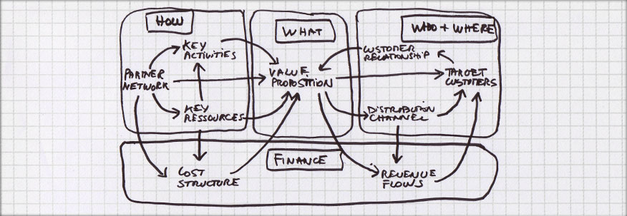
Joonis 1: Ärimudeli lõuend (Allikas: www.consulteam.be)

Ärimudeli lõuend

Lõuend ärimudeli koostamiseks
Alloleval diagrammil saate visandada oma äri struktuuri ehk kuidas teie ettevõte toimima hakkab. Kõige targem oleks alustada ajurünnaku, märkmepaberite kleepimise ja muude taoliste tegevustega. Tasapisi kujuneb teil välja täpsem struktuur. Kasulik oleks lõuend A3-formaadis paberile välja printida. Lõuendi saate alla laadida siit: https://sisu.ut.ee/quantum/6ppemoodulid.
Mida me toodame?
Mida me kasutame?
Kellele me toodame?

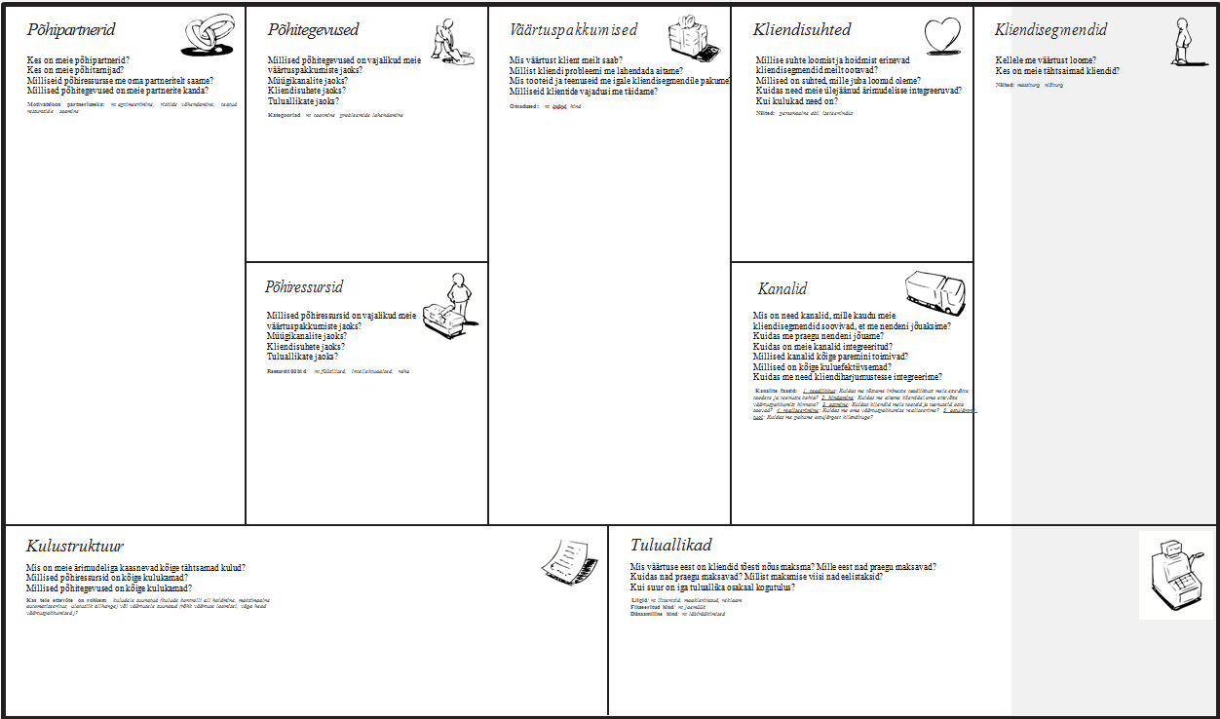
Tulud?
Kulud?

Kui ärimudeli lõuend on täidetud, võite sellelt osa elemente eemaldada ja endalt küsida: „Mis siis, kui …?“. Näiteks mis saab siis, kui mingit olulist klienti enam ei eksisteeri või kui ressurssid ei ole mingil põhjusel enam kättesaadavad. Samamoodi võite ka lisada elemente, mida teie ärimudel enne ei sisaldanud, näiteks täiendava müügikanali või uue partneri. Sel juhul tegelete „ärimudeli innovatsiooniga“. Mõningase harjutamisega saate selle kiiresti selgeks.
Järgmised ingliskeelsed YouTube’is asuvad videolõigud on mõeldud ärimudeli lõuendi tutvustamiseks:
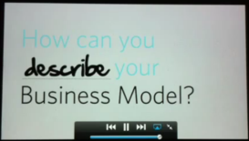
- Ärimudeli innovatsioon
See videoklipp on hea sissejuhatus ärimudeli lõuendisse (inglise keeles): http://www.youtube.com/watch?v=VfqEhQRMG1s

- Intervjuu Alex Osterwalderiga teemal „Planeerida või mitte planeerida“.
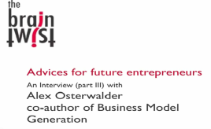
Alexander Osterwalder räägib heast mudelist ja plaanist (inglise keeles):
http://www.youtube.com/watch?v=WHk0VTCIbCM&feature=related

Ärimudeli lõuendi selgitus
Mida te tootma hakkate?
Mis on teie toote lisaväärtus?
Mis väärtust teie toode kliendile pakub?
Kas klient tõesti tahab seda toodet?
Mis soovi või vajadust te oma tootega täidate?
Kellele te tootma hakkate?
Millised kliendid (segmendid) on teie sihtrühm (kliendisegmendid)?
Kes on teie kliendid? Kaardistage nad.
Kas teil on mitu eri tüüpi kliente?
Millised on nende klientide vajadused?
Kuidas te oma klientideni jõuate (kanalid)?
Kuidas kliendid teie toodet endale soetada saavad?
Kas nad saavad seda osta poest või internetist?
Kuidas nad teie toote kohta infot saavad?
Kuidas te oma klientidega häid suhteid hoiate (kliendisuhted)?
Kuhu teie kliendid probleemi korral pöörduda saavad?
Kuidas te oma klientidega ühendust võtate?
Küsige endilt, miks te teete neid asju just nii, nagu teete, ning kas see on teie klientide jaoks ikka õige lahendus.
Mida te oma toote valmistamiseks kasutate?
Mis on teie toote valmistamiseks vajalikud põhitegevused?
Mis on täpsemalt need tegevused, mis on vajalikud teie toote valmistamiseks?
Mida teil toote valmistamiseks vaja läheb (põhiressursid)?
Mis ressursid peavad teile kättesaadavad olema, et saaksite oma toodet valmistada?
Kes on teie põhipartnerid ehk need, kes teile on tootmiseks vajalikud?
Kes on teie äriprotsessis vajalikud partnerid? Teisisõnu – kes on teie toote/teenuse valmimise ajal teie kõrval?
Mida nad täpsemalt kogu protsessi vältel teevad?
Mis ressursse te oma partneritelt saate?
Tulud/kulud?
Mis on tootmiskulud (kulustruktuur)?
Ressursside kasutamine maksab raha: hoone rent, seadmed jne.
Tootmiskulud on sisuliselt see raha, mida oma ressursside rakendamiseks ning põhitegevuste arendamiseks maksate.
Mis tulu te saate (tuluvood)?
Kas teie tulud on proportsioonis sellega, mida klient on nõus maksma?
Kas tulud katavad kulud?

Rohkem infot ärimudeli lõuendi kohta
Rohkem infot ärimudeli lõuendi kohta:
- Ärimudeli selgitus (inglise keeles)
http://www.youtube.com/watch?v=isvIOO3TEfo&feature=related

- Ärimudeli lõuendi käsiraamat (inglise keeles) on saadaval aadressil http://www.consulteam.be/media/5985/businessmodelgenerationpreview.pdf

Vt http://www.businessmodelgeneration.com/canvas.
Allikas: http://www.basmennink.nl ja http://www.businessmodelgeneration.com/canvas

